ОДЕCЬКИЙ НАЦІОНАЛЬНИЙ УНІВЕРCИТЕТ імені І.І. МЕЧНИКОВА

Біологічний факультет
Кафедра мікробіології, вірусології та біотехнології

Дипломна робота бакалавра

на тему: «Бioтехнологія отримання рослинного матеріалу, інокульованого лактобактеріями , для потреб косметології»

Biotechnology of obtaining plant material inoculated with Lactobacillus, for the needs of cosmetology

Виконав: студент ІV курсу денної форми навчання Спеціальність 162 Біотехнології та біоінженерія

Нетребко Олександр Олександрович

Науковий керівник
Кандидат біологічних наук, доцент Ліманська Наталія Вікторівна

Рецензент:
Кандидат біологічних наук, доцент кафедри генетики і молекулярної біології
Алєксєєва Тетяна Григорівна

Рекомендовано до захисту: Захищено на засіданні ЕК № ____
Протокол засідання кафедри Протокол№____від« »___________р.
№ від « » р. Оцінка__________/_____/______
(за національною шкалою, шкалою ЕСТS, бал)

Завідувач кафедри Голова ЕК
ФіліповаТ.О. Ямборко Г.В.

Одеса–2021

АНОТАЦІЯ
Було досліджено вплив бактерій штаму Lactobacillus plantarum ОНУ 12 на ферментацію рослинного матеріалу липи, лаванди та зерен пшениці.
Спостерігався ефект пілінгу, зволоження та підтягнутості шкіри після нанесення ферментованого рослинного матеріалу. Було досліджено підвищення енергії проростання зерен пшениці після змочення їх суспензією L. plantarum ОНУ 12 на 26%. Під час наших досліджень було помічено, що лактобацили утворюють біоплівки на рослинному матеріалі.
Робота містить 37 сторінок, ілюстрована 4 таблицями, 12 рисунками. У роботі наведено посилання на 20 публікацій кирилицею та 23 латиницею.
Ключові слова: інокуляція бактерій, Lactobacillus plantarum, рослинний матеріал, косметологія.

The influence of bacteria Lactobacillus plantarum ONU 12 strain on the fermentation of plant material of linden, lavender and wheat grains was studied.
The effect of peeling, moisturizing and tightening of the skin after application of fermented plant material was observed. The increase in the germination energy of wheat grains by 26% after wetting them with L.plantarum suspension ONU 12 was investigated. During our research, it was observed that lactobacilli form biofilms on plant material.
The work is written on 37 pages, illustrated with 4 tables, 12 figures. The references to 20 publications in Cyrillic and 23 in Latin were used.
Key words: bacterial inoculation, Lactobacillus plantarum, plant material, cosmetology.

ЗМІСТ
ВСТУП | 4
1.ОГЛЯД ЛІТЕРАТУРИ | 6
1.1 Біологічні властивості лактобацил | 6
1.2. Застосування лактобацил в косметології | 8
1.3.Застосування молочної кислоти в косметології | 10
1.4.Характеристика лактобацил як пробіотиків | 13
2.МАТЕРІАЛИ І МЕТОДИ ДОСЛІДЖЕННЯ | 16
3.РЕЗУЛЬТАТИ ДОСЛІДЖЕННЯ ТА ЇХ ОБГОВОРЕННЯ | 21
3.1.Вплив інокуляції бактеріями L. plantarum ОНУ 12 на стан рослинного матеріалу, призначеного для потреб косметологіі | 21
3.2. Вплив рослинного матеріалу на стан шкіри | 24
3.3.Вплив лактобацил на проростання пшениці, призначеної для косметичних потреб | 26
3.4. Виживання лактобацил на рослинному матеріалі | 27
3.5 Технологічна схема | 28
УЗАГАЛЬНЕННЯ | 31
ВИСНОВКИ | 32
СПИСОК ЛІТЕРАТУРИ | 33

ВСТУП
На сьогоднішній день лактобацили є одним з найпоширеніших компонентів не тільки кисломолочних продуктів, і пробіотиків, що обумовлено їх присутністю в складі симбіотичної мікробіоти людини і виявленим в них вражаючим спектром корисних властивостей, але й компонентом косметичних продуктів, завдяки масовій зацікавленості користувачів органічними інгредієнтами і здоров'ям шкіри [Ердакова и др., 2009].
Першим на лактобацили звернув увагу Ілля Ілліч Мечников, який на початку ХХ століття створив перший лікувальний препарат на основі лактобацил, що отримав назву «Лактобацілін». Як вважав учений, регулярне використання даного продукту повинно сприяти оздоровленню кишкової мікробіоти і продовженню життя людей [Мечников, 1911].
Необхідно розуміти, що серед величезного різноманіття лактобацил вкрай рідко зустрічаються штами, які володіють корисними властивостями. Зокрема, лактобацили, що містяться в складі традиційних кисломолочних продуктів, не мають нічого спільного з лактобіотой, яка живе в організмі людини. Молочнокислі бактерії, що містяться в йогурті, ряжанці та ін., виконують функцію закваски, і їх роль зводиться до перетворення молока в кисломолочний продукт з хорошими характеристиками (смаком, запахом, консистенцією) [Ердакова и др., 2009].
Lactobacillus є найбільш поширеним компонентом пробіотиків, що містяться в харчових продуктах, таких як йогурт, і його застосування різноманітно для підтримки благополуччя людини, оскільки він може допомогти при лікуванні діареї, вагінальних інфекцій і шкірних захворювань, таких як екзема [Шендеров, 2001].
Численні косметичні інгредієнти, що демонструють нові функції, можуть бути результатом інформації про комерційні косметичні інгредієнти з використанням технології ферментації Lactobacillus та різних опублікованих заявок на патент на розвиток косметики. Успіхи вивчення Lactobacillus постійно використовуються для підвищення безпеки та функціонування косметичних інгредієнтів, і, як очікується, ці інгредієнти підтримуватимуть здоров'я шкіри та сповільнюватимуть процеси старіння шкіри [Шатихин, 2004; Ершова, 2008].
Метою роботи була розробка бioтехнології отримання рослинного матеріалу, інокульованого Lactobacillus plantarum ОНУ 12, для потреб косметології.
Для досягнення цієї мети дослідження були поставлені наступні завдання:
1. Дослідити вплив інокуляції лактобацилами на косметологічний рослинний матеріал суцвіть липи, лаванди і паростків пшениці;
2. Вивчити вплив інокульованого L. plantarum ОНУ 12 рослинного матеріалу на стан шкіри;
3. Дослідити вплив лактобацил на проростання паростків пшениці, призначених для косметологічних потреб;
4. Вивчити здатність L. plantarum ОНУ 12 до утворення біоплівок на рослинному матеріалі липи, лаванди і пшениці;
5. Скласти технологічну схему інокуляції лактобацилами рослинної сировини липи, лаванди та пшениці для потреб косметології.
Об'єкт дослідження – застосування лактобацил у підготуванні рослинного матеріалу для косметологічних потреб.
Предмет дослідження – здатність лактобацил прикріплюватися до рослинних поверхонь і ферментувати рослинний матеріал, позитивний вплив на шкіру рослинного матеріалу суцвіть лаванди, липи та паростків пшениці, інокульованого бактеріями L. plantarum ОНУ 12.

1. ОГЛЯД ЛІТЕРАТУРИ
1.1. Біологічні властивості лактобацил
Рід Lactobacillus належить до відділу Firmicutes, класу Bacilli, порядку Lactobacillales, родини Lactobacillaceae:
Домен Bacteria
Відділ Firmicutes
Клас Bacilli
Порядок Lactobacillales
Родина Lactobacillaceae
Рід Lactobacillus [Bergey, 2009].
Всередині роду Lactobacillus зустрічаються бактерії з різною морфологією. Більшість представників роду мають форму прямих паличок із закругленими кінцями, зібраних в ланцюжки різної довжини, або розташовані поодиноко або попарно (рис. 1-3).

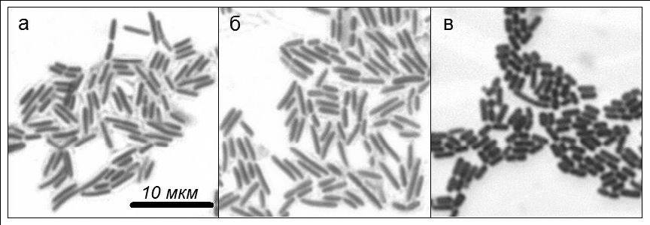

Рис. 1. Світлова мікроскопія L. acidophilus N.V. EP 317/402 (а), L. bulgaricus 51 (б) і Lactobacillus sp., виділених з фекалій дітей (в). Забарвлення за Грамом [Нетрусов и др., 2005].

Серед лактобацил зустрічаються короткі кокоподібні і покручені форми, а також довгі, ниткоподібні палички довжиною від 0,7-1,1 до 3,0-8,0 мкм, розташовані поодиноко, або зібрaні в ланцюжки (рис. 2).

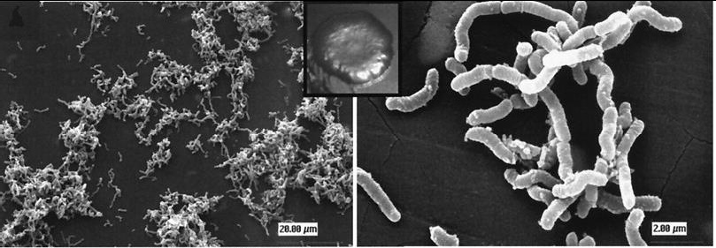

Рис. 2. Скануюча електронна мікроскопія клітин L. gasseri 4B2. У центрі - морфологія колонії на MRS-агарі [Нетрусов и др., 2005].

Так, вигнута форма клітин властива L. curvatus.
Лактобацили не утворюють ендоспори. За Грамом забарвлюються позитивно (рис. 1), стають грамнегативними з віком і при підвищенній кислотності. При фарбуванні за Грамом або метиленовим синім у деяких штамів виявляються біполярні тільця, зернистість або лінійна смугастість цитоплазми (рис. 3).
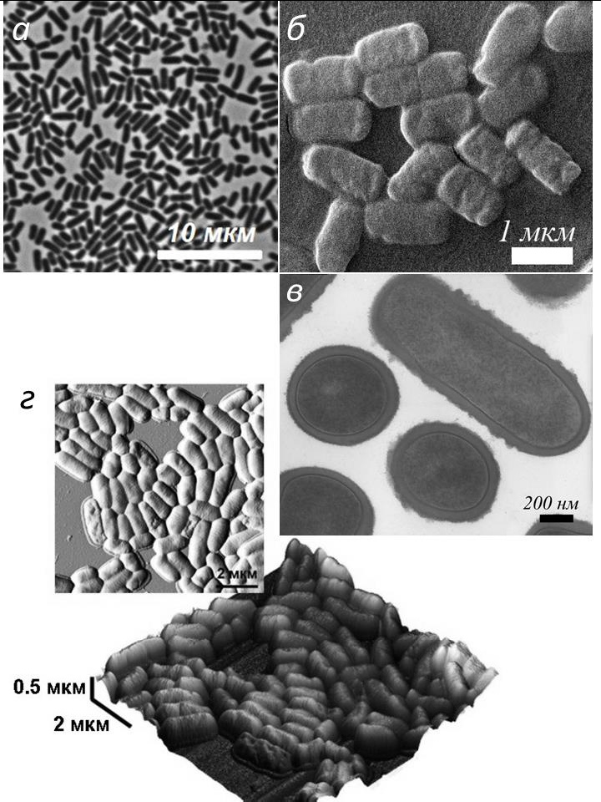

Рис. 3. Фазово-контрастна (а), скануюча електронна (б) і трансмісійна електронна (в), атомно-силова (г) мікроскопія клітин L. plantarum [Нетрусов и др., 2005].

Провідним компонентом культурального середовища лактобацил, що має антибактеріальну активність, є молочна кислота [Нетрусов и др., 2005].

1.2. Застосування лактобацил у косметології
Проводиться багато дискусій та дослідження з приводу того, чи можуть лактобацили допомогти вирішити різні проблеми зі шкірою. Існує цікавий зв’язок між шкірою та лактобактеріями. Супернатанти цих бактерій містять лактат та амінокислоти, які сприяють гідратації шкіри. За допомогою лактобактерій було розроблено багато косметичних інгредієнтів [Квасников и др., 1975].
Тематичні дослідження косметичних інгредієнтів з використанням технології ферментації LAB подарували функціональні косметичні матеріали, такі як рідина есенції Широта (SE) в якості фільтрату ферментованої рідини з LAB та рідина алое вера, ферментована лактобациллами (AFL) [Chibaet al., 2007].
- Есенція Широта (SE)
Цю ферментовану рідинe спочатку виготовляли з використанням штаму Lactobacillus casei Shirota, потім використовували в якості фільтрату ферментованої рідини за допомогою Streptococcus thermophilus. Рідина SE містить компоненти, подібні природному зволожуючому фактору (NMF). До її складу входять лактат і різні амінокислоти, вже присутні в шкірі людини природним шляхом. Збільшення і утримання вмісту води в роговому шарі спостерігали пропорційно нанесеним обсягам SE рідини на шкіру. Також спостерігається синергетичний ефект щодо зволожуючої активності рідини SE і добре відомого зволожувача гіалуронової кислоти. Багаті проліном пептиди в рідині SE (молекулярна маса: 300-1000) діють як антиоксидантні фактори, так що вироблення гідропероксидів на поверхні шкіри зменшується. Компоненти молока і лактатвмісна рідина SE мають потенціал для підтримки рН на слабкокислом (4,5-5,5) рівні, подібному для здорової шкіри (буферний ефект), а також проявляють інгібуючу активність проти шкідливих бактерій на поверхні шкіри [Otaet al., 2005].
2) Рідина алое вера, ферментована лактобацилами (AFL).
Прикладом посилення «ефективності субстрату» ферментації Lactobacillus є розробка ферментованої рідини алое вера лактобацилами. Алое вера добре відоме як популярна лікарська рослина і використовується у якості косметичного інгредієнта, зволожувача і засобу для догляду за шкірою при різаних ранах і сонячних опіках. Використовуючи технологію ферментації Lactobacillus на соці алое вера, було проведено безліч досліджень для штаму Lactobacillus, що дозволяє поліпшити зволоження. Найбільша активність була виявлена ​​у ферментованої рідини з Lactobacillus plantarum, відомі як «молочнокислі бактерії рослинного походження» (POLAB), як Lactobacillus, пов'язані з ферментацією рослинної сировини [Wanget al., 2003].
Ферментована рідина з найбільшим зволоженням Lactobacillus plantarum YIT 0102 була обрана в якості рідини AFL. YIT 0102 являє собою POLAB, виділений з квашеної капусти, і містить фермент, який ефективно перетворює яблучну кислоту в молочну кислоту шляхом «малолактичної ферментованої реакції». У разі AFL яблучна кислота в соку алое вера ефективно перетворюється в молочну кислоту, а збільшення маси співіснуючих моносахаридів молочної кислоти, таких як фруктоза, призводить до підвищення рівня вологи в шкірі. Молекулярна маса 3000 для багатокомпонентних компонентів (цукрів, ліпідів, органічних кислот, мінералів і амінокислот) також сприяє підвищенню вологості шкіри [Ibataet al., 1983; Caspritzet al., 1983; Wanget al., 2003].
Lactobacillus має кілька функцій і сприяє поліпшенню стану шкірі. Технології ферментації Lactobacillus, схоже, мають майже необмежений потенціал щодо розвитку косметики. Останнім часом спостерігається необхідність вагомих доказів при повідомленні про вплив косметики на споживачів. З розвитком досліджень Lactobacillus, безпечні та функціональні косметичні інгредієнти для використання з технологією ферментації Lactobacillus постійно розробляються, і, як очікується, ці інгредієнти дозволять зберегти шкіру здоровішою та уповільнити процес старіння шкіри [Chibaet al., 2007; Гагарина, 2015].

1.3. Роль молочної кислоти в косметології
α-Оксіпропіонова одноосновна оксикарбонова кислота – важливий проміжний метаболіт живих організмів який був відкрит Карлом Шеєле у 1780 році. Молочну кислоту з вуглеводів виробляють культури Lactobacillus, Bacillus.
Молочна кислота проявляє відлущувальну дію - тобто послаблює і розриває зв'язок між клітинами рогового шару (корнеоцитами), що призводить до рівномірного і контрольованого злущування відмерлих клітин шкіри, які зумовлюють такі її дефекти, як нерівність, тьмяний сірий колір та перешкоджають проникненню активних інгредієнтів з засобів для догляду за обличчям. Кератолітична дія молочної кислоти прискорює процес оновлення епідермісу, завдяки чому омолоджується і шкіра.
Застосування цього компонента з косметичними цілями сприяє також згладжуванню рельєфа поверхні шкіри і усуванню дрібних мімічних зморшок. Антивіковий і ліфтинговий ефект молочної кислоти пов'язаний з її здатністю стимулювати процес утворення нових клітин шкіри і фібробластів - клітин сосочкового шару дерми, що відповідають за вироблення колагену і еластану. Позитивно впливає молочна кислота і на синтез інших важливих для здоров'я шкіри молекул - мукополісахаридів (глікозаміногліканів). Молочна кислота також здатна зв'язувати молекули води і має виражену зволожуючу дію, адже вона є одним з компонентів натурального зволожуючого фактора (NMF –Natural Moisturizing Factor). Таким чином, молочна кислота комплексно сприяє поліпшенню еластичності і підвищенню тургору шкіри - по-перше, за рахунок збільшення вмісту в ній вологи (тобто як хумектант), а по-друге, за рахунок зміцнення колагену і еластину. Антиоксидантні властивості молочної кислоти підсилюють омолоджуючий ефект цієї речовини: знижуючи вироблення вільних радикалів (супероксидів і гидроксилов), молочна кислота, захищає шкіру від агресивних факторів навколишнього середовища і способу життя (куріння, нераціональне харчування та ін.) [Бауман и др., 2012; Stilleret al., 1996].
Ефективність молочної кислоти було показано при лікуванні проблем жирної шкіри, схильної до запалення і утворення вугрів: молочна кислота надає себорегулюючу дію і допомагає «розблокувати» пори від білих і чорних комедонів. Крім того, вона проявляє бактерицидну і протизапальну властивості. Більшість пропіонібактерій не можуть розвиватися при значеннях кислотності середовища менших за 5,0 - 4,5 рН. А більшість засобів з молочною кислотою має приблизний pH 3,0.
Крім цього, молочна кислота цінується за активну освітлюючу дію, яка також проявляється двояко - не тільки за рахунок відлущування поверхневих клітин епідермісу, а й за рахунок її особливих біохімічних властивостей. Справа в тому, що ця речовина сприяє більш рівномірному розподілу меланіну в епідермісі, а також уповільнює синтез тирозинази - ферменту, який активує вироблення цього пігменту.
Як видно з перерахованих вище властивостей, з одного боку молочна кислота сприяє активній гідратації шкіри, з іншого - усуває надмірну її жирність. Тому даний компонент може бути показаний як для застосування в догляді за сухою і млявою шкірою, так і для нормалізації стану жирного і проблемного типу шкіри. В цілому ж показання до застосування молочної кислоти такі :
•для активного зволоження шкіри,
•для профілактики старіння і омолоджувального догляду,
•для ексфоліації,
•для нормалізації себорегуляціі і звуження пор на шкірі,
•для терапевтичного догляду при вугровій хвороби,
•для усунення гіперпігментації,
•при запаленнях на шкірі різної природи,
•для підвищення ефективності іншої косметики по догляду за шкірою,
•для прискорення регенерації шкіри [Бауман и др., 2012].
Молочна кислота вважається натуральною і біологічно безпечною речовиною, оскільки бере участь в процесі вуглеводного метаболізму в організмі людини, а також є одним з компонентів натурального зволожуючого фактора шкіри (NMF). Її не можна використовувати хіба що при реакції індивідуальної чутливості. З обережністю застосовують при чутливій шкірі, а також при куперозі і таких запальних захворюваннях, як розацеа. З обережністю використовують навколо очей: слід уникати її потрапляння на слизові оболонки [Кучеренко и др., 2013].
Молочна кислота ефективно відлущує шкіру, але у випадку довгого застосування це може призвести до прискорення процесу старіння через пошкодження променями сонця. Тому при активному використанні даного косметичного інгредієнта слід підвищити рівень захисту шкіри від ультрафіолетових променів.
Також молочна кислота прекрасно поєднується з іншими альфагідроксикислотами (AHA), вона пом'якшує дію всіх інших більш агресивних компонентів і тому часто застосовується в складі професійних хімічних пілінгів - як монокомпонент, так і в складі з AHA або BHA. Варіація молочної кислоти - полімолочна кислота - використовується як базовий компонент філерів для контурної пластики [Аравийская и др., 2002].

1.4. Характеристика лактобацил як пробіотиків
Пробіотики – живі мікроорганізми, які можуть позитивно впливати на здоров'я людини, нормалізувати склад і функції мікробіоти шлунково-кишкового тракту (найчастіше це лактобацили і біфідобактерії, здатні проявляти антагонізм проти патогенних мікроорганізмів).
Пробіотики можуть стати наступним кроком на шляху лікування акне і розацеа. До теперішнього часу отримані перспективні дані про результати попередніх стадій дослідження взаємозв'язку між використанням пробіотиків і чистою шкірою у пацієнтів з акне і розацеа.
Попередні дослідження живих пробіотиків на пацієнтах з акне показали, що вони допомагають зменшити кількість запальних уражень шкіри. Пробіотики, які наносилися безпосередньо на шкіру, формували захисний щит, який запобігав зростанню кількості шкідливих бактерій – збудників вугрової висипки. Встановлена для таких штамів пробіотиків висока ефективність в подібних дослідженнях: лактобацили (Lactobacillus rhamnosus), ацидофільні палички (Lactobacillus acidophilus) і біфідобактерії (Bifidobacterium longum) [Коршунов и др., 2002].
Спеціаліст Американської академії дерматології, професор клінічної дерматології, доктор медицини Уїтні Боу повідомляє, що сприятливий ефект від застосування пробіотиків може «вийти за межі шлунково-кишкового тракту» і поширюється навіть на шкіру. За даними її випробувань, стан шкіри, схильної до акне або розацеа, поліпшується при щоденному застосуванні пробіотиків, що дає підстави доповнити традиційну терапію акне дозою цих корисних бактерій. Отже, лактобактерії мають бути вживаними комплексно – з кисломолочними продуктами і нанесенням косметики з пробіотиками зовнішньо. Хоча вже сьогодні відомо про домашні і навіть салонні «експерименти» з пробіотиками шляхом застосування саморобних масок з грецького (несолодкого) йогурту для контролю за висипом вугрів [Pessiet al., 2001; Parvezet al., 2006].
Антимікробні властивості. Деякі речовини, що виробляються пробіотиками, володіють антимікробними властивостями. В такому випадку подібно до антибіотиків пробіотики можуть допомогти в боротьбі з шкідливими мікроорганізмами, що викликають запалення. Щоб визначити, які з пробіотиків виділяють речовини, які борються з бактеріями, проводяться спеціальні дослідження. Такі штами можуть бути визначені в найближчому майбутньому, потім вони будуть включені до складу косметичних продуктів [Пробиотики…, 2015].
Заспокійливий ефект. Коли пробіотики вступають в контакт з клітинами шкіри, вони заспокоюють рецептори клітин, які реагують на присутність шкідливих бактерій, вважаючи їх можливою загрозою. «Здорові» сигнали, створювані пробіотиками, запобігають відправку імунній системі повідомлення «атака», яке призводить до спалаху акне або розацеа [Pessi, 2001].
Також пробіотики в косметиці надають деякий антивіковий ефект. Вже знайдені деякі докази того, що пробіотики допомагають побудувати колаген в дермі - це ключовий білок в шкірі, що впливає на її текстуру і тонус. Збільшення кількості корисних бактерій також допомагає краще зволожувати шкіру, зменшити пошкодження від ультрафіолетового випромінювання і уповільнити формування тонких ліній і зморшок - перших ознак старості.
Існують дві основні інтерпретації механізму, за яким пробіотики приносять користь нашій шкірі, при цьому вони не суперечать одна одній:
1)Імунна система організму людей з акне і розацеа розпізнає мікроорганізми, які живуть на шкірі, як чужорідні. Вона вступає в боротьбу з потенційною загрозою, результатом чого є звичайні для такого стану шкіри запалення, почервоніння або виникнення горбків.
2)Пробіотики, що застосовуються місцево, розташовуючись на поверхні шкіри, захищають її і заважають мікроорганізмам (бактеріям і паразитам) спровокувати імунну реакцію [Коршунови др., 2002].
Для застосування ззовні створили спеціальні пробіотичні формули, в яких використовуються лізати (фрагменти зруйнованих бактеріальних клітин), які одночасно будуть максимально ефективними і безпечними для людини. Лактобактерії у косметичних продуктах, бувають різні, і ось найчастіші з них: Lactobacillus / Rye Flour Ferment Filtrate - лактобактерії, які виросли на житньому борошні. Регулюють роботу імунної системи шкіри; зменшують кількість пропіонових бактерій, тому добре себе показують при лікуванні проблемної шкіри; зволожують шкіру і стимулюють її загоєння. Lactobacillus / Streptococcus Thermophilus / Soybean Extract Ferment (Yogurt Powder) - суміш йогуртових бактерій, які виросли з підгодівлею екстрактом соєвих бобів. Вже 1% цього комплексу за 24 години на шкірі витісняв до 70% золотистого стафілокока і навіть стимулював зростання нормальної мікробіоти. Це дозволяє усувати запалення на шкірі, але і прискорювати регенераційні процеси [Wolf, 2014].

2. МАТЕРІАЛИ І МЕТОДИ ДОСЛІДЖЕННЯ
Експериментальну частину роботи проводили на базі Біотехнологічного науково-навчального центру (БННЦ) протягом 2019-2020 рр.
На першому етапі дослідження здійснювали інокуляцію рослинного матеріалу липи Tilia europaea, лаванди Lavandula angustifolia та пшениці Triticum aestivum бактеріями Lactobacillus plantarum ОНУ 12. Дані рослини дуже популярні у косметології та у косметологічних засобах, якщо проаналізувати ринок косметологічних засобів. Так, лаванда характеризується антибактеріальною, антиоксидантною, протизапальною та антивіковою дією, а засоби на основі липи підвищують еластичність шкіри, розгладжує зморшки, пом’якшує, покращує колір шкіри, має бактерицидну дію. Препарати на основі паростків пшениці характеризуються протизапальними та антивіковими властивостями [Середа, 2010].
Лаванда та липа були взяті у засушеному стані, пшениця була узята у зернятах.
Для інокуляції рослин отримували культуру лактобацил шляхом культивування при 37°С протягом доби на щільному середовищі MRS.
Склад поживного середовища MRS є наступним (г/л):
Декстроза - 20,0 | Бактеріологічний пептон - 10,0
М'ясний екстракт - 8,0 | Ацетат натрію - 5,0
Дріжджовий екстракт - 4,0 | K₂HPO₄- 2,0
Цитрат амонію - 2,0 | Твін-80 - 1,0
Сульфат магнію - 0,2 | Сульфат марганцю - 0,05
Бактеріологічний агар - 10,0
Кінцева величина pH 6,2 ± 0,2 при 25 °C [deManetal.,1960].

Отриману культуру лактобацил було знято з поверхні середовища та розведено у стерильній дистильованій воді (рис. 4).
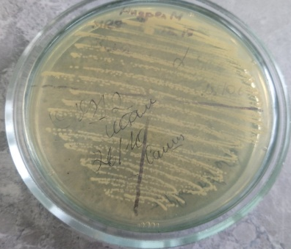
Рис. 4. Культура Lactobacillus plantarum ОНУ 12 на середовищі MRS(фото усюди по тексту - оригінальні).
Концентрацію суспензії, приготовленої на стерильній воді, вимірювали за допомогою спектрофотометру SmartSpec (BioRad) та розводили до концентрації 10⁷ КУО/мл (рис. 5).
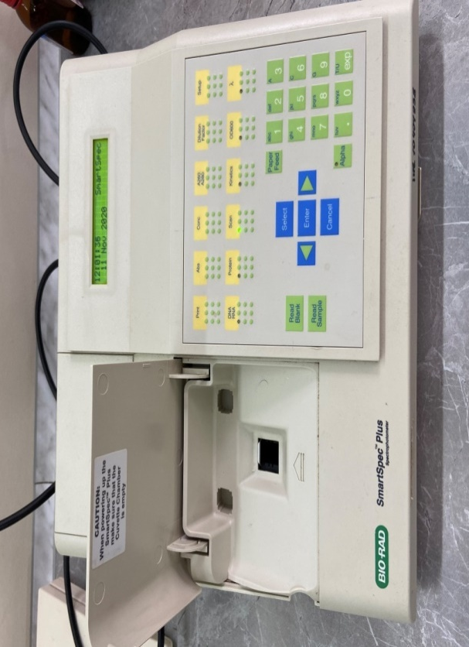
Рис. 5. Cпектрофотометр SmartSpec Plus (BioRad).

Рослинний матеріал готували для дослідів наступним чином. Зерна пшениці були поверхнево стерилізовані у розчині 70º етанолу і промиті три рази у стерильній воді. Обробка проводилася наступним чином:
- контрольні зернини зволожували стерильною водою
- дослідні зернини зволожували суспензією лактобацил у концентрації 10⁷ КУО/мл.
Надалі чашки Петрі з насінням пшениці були виставлені на підвіконня для покращення умов проростання (освітлення).
Усього було проведено два незалежних експерименти по 5 повторностей у кожному.
Через три дні була досліджена енергія проростання зерен пшениці, які були зволожені звичайною водою, та зерен, які були зволожені суспензією з лактобацилами Lactobacillus plantarum ОНУ 12.
Було зроблено обчислювання енергії проростання за допомогою пакету прикладних програм Excel. Результат вирогідності відмінностей між контролем та дослідами доводили використанням критерія Стьюдента для незалежних виборок.
Для отримання саме косметологічного матеріалу сухі суцвіття липи (Tilia europaea,), квітки, листя та пагони лаванди (Lavandula angustifolia) та пророщені зерна пшениці (Triticum aestivum) подрібнювали у ступці до отримання однорідної рослинної маси.
Рослинний матеріал вагою 10 г відміряли у стерильні чашки Петрі і зволожували наступним чином:
- Контроль – стерильна дистильована вода;
- Клітини лактобацил, відмиті дистильованою водою, у концентрації 10⁷ КУО/мл.
Рідину додавали таким чином, щоб подріблений матеріал був достатньо зволоженим (20 мл на чашку).
Досліджений рослинний матеріал залишали:
а) за температури 37°С для ферментування рослин лактобацилами;
б) у холодильнику при +4°С для адгезування лактобацил на рослинних частках.
Час витримки – три доби.
Через три доби проводили наступні дослідження:
- вимірювали рН отриманої рослинної рідини
- оцінювали зовнішній вигляд рослинного матеріалу
- оцінювали консистенцію і запах рослинного матеріалу
- на групі добровольців випробовували вплив матеріалу на шкіру при нанесенні
В оцінюванні приймали участь 4 добровольця.
Була виготовлена суміш лаванди та пшениці ферментована суспензією лактобацил штаму ОНУ 12. Лаванда була автоклавована, щоб не допустити ослизнення рослинного матеріалу у процесі ферментації і паростки пшениці перед інокуляцією лактобацилами стерилізували 70% спиртом. Потім, рослинну сировину лаванди та пшениці товкли в ступці. Отриману массу помістили у чашки Петрі по 10г у кожну. У чашки було залито суспензію лактобацил ОНУ 12 у концентрації 10⁷ КУО/мл.
Досліджений рослинний матеріал залишали:
а) за температури 37°Сдля ферментування рослин лактобацилами;
б) за температури 28°Сдля ферментування рослин лактобацилами;
в) у холодильнику при +4°С для адгезування лактобацил на рослинних частках.
Час витримки – три доби.
Через три доби проводили наступні дослідження:
- вимірювали рН отриманої рослинної рідини
- оцінювали зовнішній вигляд рослинного матеріалу
- оцінювали консистенцію і запах рослинного матеріалу
- на групі добровольців випробовували вплив матеріалу на шкіру при нанесенні
Рослинний матеріал досліджували на наявність біоплівок прикріплених лактобацил. Для цього подрібнені фрагменти рослин через три дні інкубації фарбували акридиновим помаранчевим (0,1%) та мікроскопували згідно з методикою Галкіна та інш. (2012). Для оцінювання наявності біоплівок готували три повторності препаратів для мікроскопування.
Після проведення досліджень було розроблено технологічну схему отримання інокульованого рослинного матеріалу для потреб косметології.

3. РЕЗУЛЬТАТИ ДОСЛІДЖЕННЯ ТА ЇХ ОБГОВОРЕННЯ
3.1. Вплив інокуляції бактеріями L. plantarum ОНУ 12 на стан рослинного матеріалу, призначеного для потреб косметології
Виявлено, що інокуляція рослинного матеріалу липи бактеріями штаму L. plantarum ОНУ 12 має консервуючий ефект, внаслідок якого консистенція, запах, колір продукту зберігаються краще, ніж у контрольних варіантах (Табл. 1, 2, 3).
Таблиця 1
Стан рослинного матеріалу липи за органолептичними показниками і значенням рН
Варіант обробки | Умови | Колір | Консистенція | Запах | рН
відмиті лактобацили | 37 °С | зелений | розсипчаста | липа, зелень | 4,0 – 5,0
відмиті лактобацили | 4 °С | зелений | розсипчаста | липа | 4,0 – 5,0
Контроль | 37 °С | коричневий | в’язка | зелень, бродіння | 5,5 - 6,0
Контроль | 4 °С | зелений | в’язка | зелень | 5,5 - 6,0

За 4°С розмноження лактобацил відбувалося, бо значення рН зменшувалися, що свідчить про те, що лактобацили проявили життєдіяльність, наслідком якої є синтез органічних кислот. У літературі було згадано [Cogan, 1995]: представники роду Lactobacillus можуть рости і за низьких температур.
Так, первинне значення рН рослинного матеріалу як липи, так і лаванди, було 5,5 - 6,0 рН, а за витримування з лактобацилами кислотність суміші збільшувалася (табл. 2). Саме це дозволило нам висунути припущення про активну життєдіяльність лактобацил після інокуляції ними рослинного матеріалу.
Таблиця 2
Стан рослинного матеріалу лаванди за органолептичними показниками і значенням рН
Варіант обробки | Умови | Колір | Консистенція | Запах | рН
відмиті лактобацили | 37°С | зелений | розсипчаста | лаванда, зелень | 4,0 – 5,0
відмиті лактобацили | 4 °С | зелений | розсипчаста | лаванда | 4,0 – 5,0
Контроль | 37 °С | коричневий | в’язка | зелень, бродіння | 5,5 - 6,0
Контроль | 4 °С | зелений | в’язка | зелень, лаванда | 5,5 - 6,0

У рослинного матеріалу лаванди за обробок лактобацилами так само краще зберігалися колір та запах (рис. 6).
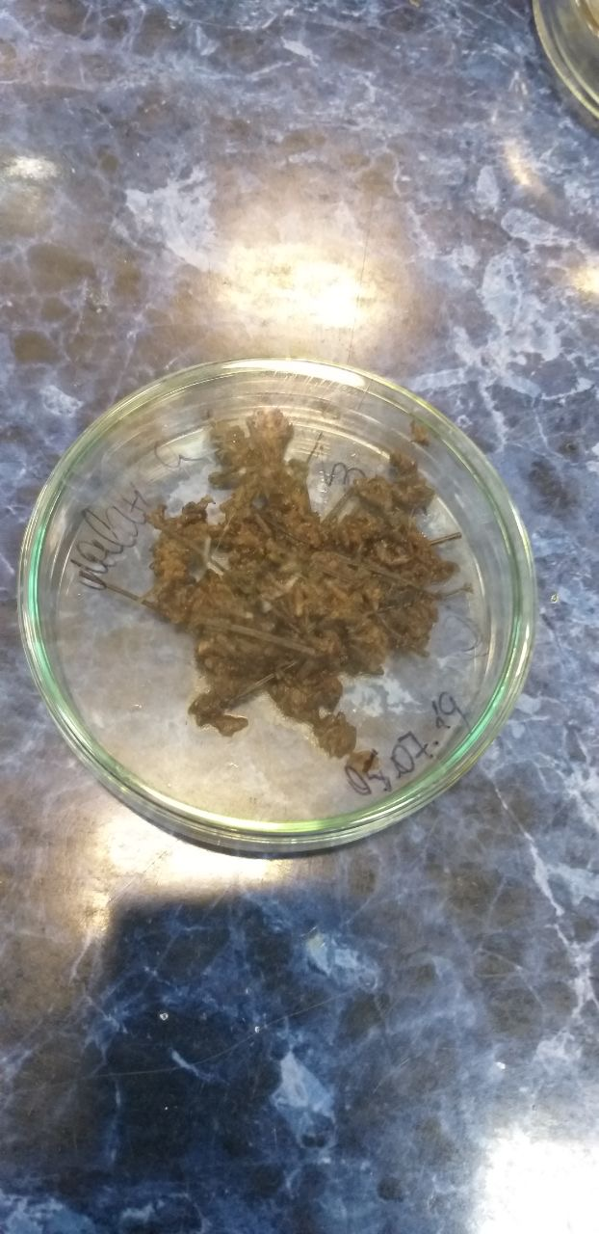

Рис. 6. Рослинна сировина лаванди, інокульована лактобацилами.

Паростки пшениці витримували за дещо іншою схемою - за кімнатної температури. Взагалі, усі умови експерименту з рослинним матеріалом підбирали таким чином, щоб у майбутньому така косметична сировина могла би бути створена за домашніх умов. Результати впливу інокуляції лактобацилами на рослинний матеріал пшениці представлено у таблиці 3.

Таблиця 3
Стан рослинного матеріалу пшениці за органолептичними показниками і значенням рН
Варіант обробки | Умови | Колір | Консистенція | Запах | рН
відмиті лактобацили | 25-28 °С | жовтий, білий | кашоподібна | зелень, хліб | 4,0 – 5,0
контроль | 25-28 °С | жовтий, білий | кашоподібна | хліб | 5,0 – 5,5

За 28°С розмноження лактобацил, ймовірно, також відбувалося, про що свідчить зменшення значення рН. Загальний вигляд паростків пшениці представлено на рис. 7.
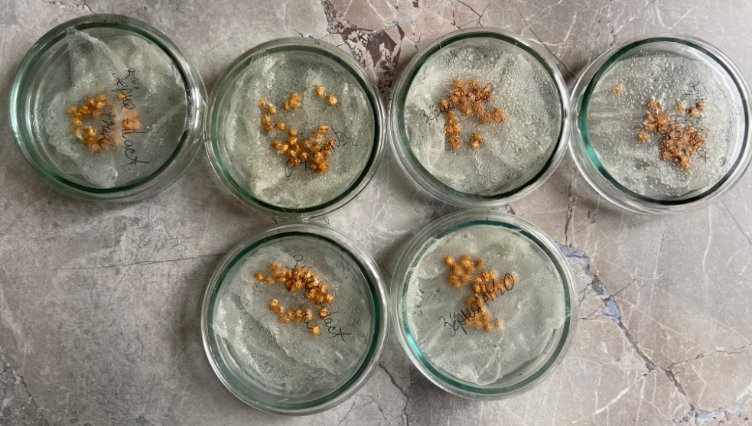
Рис. 7. Паростки пшениці, контрольні та інокульовані лактобацилами.
Подрібнені паростки пшениці за інокуляції лактобацилами набували додаткового, дуже приємного аромату свіжої зелені на відміну від контролю, в якому подрібнене насіння мало лише характерний запах хлібу і зерна.
Отже, рослинна сировина мала приємні запахи, властиві первинному стану рослинного матеріалу, а також набувала нових, приємних, ноток, що було відзначено усіма 4 добровольцями. Це говорить про те, що лактобацили, а точніше, їх метаболіти, є консервантами запаху [Driessen, 1990].

3.2. Вплив рослинного матеріалу на стан шкіри
Були проведені випробування виготовленої сировини як косметичної маски на шкірі рук 4 добровольців. У добровольців почервоніння не спостерігалося, також не спостерігалося можливе відчуття стягнутості через 10 - 60 хвилин після накладання ферментованої сировини.

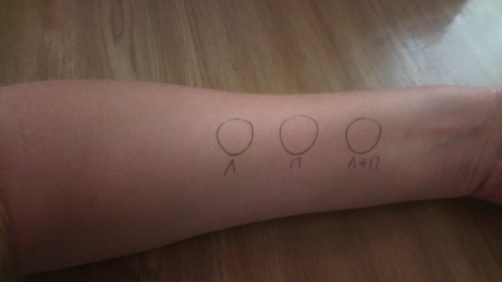А
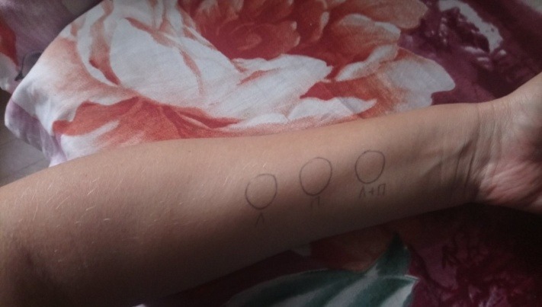Б

Рис. 8. Стан шкіри: а - до нанесення рослинного матеріалу; б - після нанесення рослинної сировини лаванди і пшениці.

Спостерігався ефект зволоження, шкіра була гладкіша, ніж до нанесення. Це можно пояснити тим, що молекула молочної кислоти – гігроскопічна; та через деякий час після збирання вологи у поверхневий шар шкіри, молекули молочної кислоти відлущуються, чим і можно пояснити гладкість шкіри (ефект пілінгу). Такий самий ефект ми можемо відчути після застосування інших альфа-гідроксікислот [Stiller, 1996].
Випробування сировини проводилось ще раз, та значних змін, крім незначного зменшення pH, не було помічено. Дія сировини зберігалась. На наступному етапі досліджували вплив на шкіру обличчя.
Результати випробувань рослинного матеріалу, призначеного для потреб косметології, представлені у вигляді таблиці 4.
Таблиця 4
Результати випробування рослинного матеріалу на шкірі обличчя
Вид матеріалу | Варіант обробки | Ефект на шкірі обличчя
подрібнена лаванда | культура L. plantarum ОНУ 12,  +4°С та 37°С | зволоженість; насиченість шкіри
липа | культура L. plantarum ОНУ 12,  +4°С та 37°С | зволоженість; насиченість шкіри
зерна пшениці | культура L. plantarum ОНУ 12,  +4°С та 28°С | зволоженість; насиченість шкіри
лаванда + пшениця | культура L. plantarum ОНУ 12,  +4°С та 28°С | зволоженість; насиченість шкіри; ефект пілінгу

З дослідів, можна рекомендувати усю вироблену рослинну ферментовану сировину для дослідів пов’язаних з косметологією.
Отже, такий варіант обробки рослинного матеріалу можна рекомендувати для подальших досліджень для потреб сучасної косметології.

3.3. Вплив лактобацил на проростання пшениці, призначеної для косметичних потреб
Через три доби було помічено, що зернята вимочені у суспензіі лактобацил проросли у більшій кількості, аніж ті, які були вимочені у звичайній воді.
Як ще один варіант позитивного впливу лактобацил можна відзначити поліпшення енергії проростання зерен пшениці, оброблених суспензією з високою концентрацією бактеріальних клітин (10⁷ КУО/мл) (рис. 9).

Рис. 9. Енергія проростання зерен пшениці (у %) після обробки водою та суспензією лактобацил L. Plantarum ОНУ 12.

Так, за обробки водою, на третій день, було відмічено, що із зерен, які були змочені водою проросло 52%, а з тих, які були змочені суспензією з культурою лактобацил, проросло 78%. Тобто, спостерігалося покращення енергії проростання на 26%.
Це можна пояснити тим, що лактобацили, а точніш, молочна кислота яка є метаболітом лактобацил, має гігроскопічну властивість, та збільшує вологоємкість зерна.

3.4. Виживання лактобацил на рослинному матеріалі
Під час наших досліджень було помічено, що лактобацили дуже добре виживають на рослинному матеріалі.
Було проведено мікроскопічне дослідження рослинного матеріалу, ферментованого суспензією з бактеріальною культурою.На фотографіях, наведених нижче, можна побачити приклад того, що лактобацили можуть вижити на рослинному матеріалі та, також, розмножуватись, судячи з інтенсивності розвитку біоплівки бактерій на лаванді та пшениці.
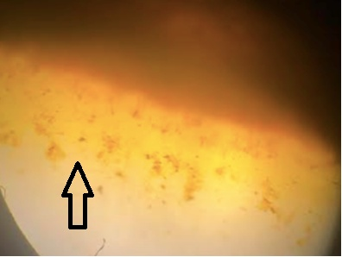
Рис. 10. Біоплівка лактобацил на рослинному матеріалі лаванди (600x).
Стрілкою вказано скупчення лактобацил у біоплівку (забарвлення акридиновим помаранчевим).

Так, розвинена біоплівка із щільним шаром матриксу спостерігалася як на матеріалі лаванди (рис. 10), так і на пшениці (рис. 11).
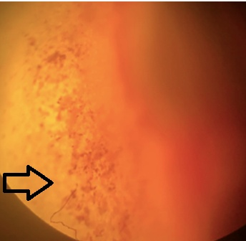
Рис. 11. Біоплівка лактобацил на рослинному матеріалі зерна пшениці(600x). Стрілкою вказано скупчення лактобацил у біоплівку (забарвлення акридиновим помаранчевим).

Отже, можна зробити висновок, що у рослинному матеріалі лактобацили зберігають свою життєздатність.

3.5. Технологічна схема
1) Приготувати середовище MRS;
2) Проавтоклавувати середовище при 1 атм протягом 20 хв;
3) Культивувати лактобацили добу у рідкому поживному середовищі MRS при 37 ºC;
4) Заміряти концентрацію бактерій на спектрофотометрі;
5) Розвести бактеріальної суспензії до концентрації 10⁷ КУО/мл;
6) Подрібнити рослинну сировину за допомогою ступки;
7) Залити рослинну сировини в чашці Петрі суспензією лактобацил;
8) Витримувати рослинну сировину за температури 4ºC та 37ºC протягом трьох діб;
9) Кінцевий продукт (матеріал для заспокоєння шкіри і матеріал для пілінгу шкіри).

Приготування поживного середовища MRS і автоклавування

Отримання посівного матеріалу

Культивування (24 год. При 37 ºС)

Вимірювання денної культури лактобацил з концентрацією 10⁷КУО/мл, за допомогою спектрофотометру BioRad
Культура L. plantarum ОНУ 12

Приготування рослинного матеріалу суміши лаванди та пшениці ферментованих лактобацилами ОНУ 12

Кінцевий продукт лаванди з пшеницею за температурою 4ºC (заспокоювання шкіри)
Кінцевий продукт лаванди з пшеницею за температурою 37ºC (ефект пілінгу)

Обробка ділянок шкіри біопрепаратом

Облік результатів

Рис. 12. Технологічна схема приготування біопрепарату.
Штами лактобацил первинно отримують з рослинного матеріалу. Потім штами культивують на щільних середовищах.
У роботі використовують таке допоміжне обладнання:
1. Автоклав, забезпечує температуру нагрівання +120°С при 1 атмосфері;
2. Сухожарова шафа, що забезпечує нагрів до температури (160 ±5 °С);
3. Посуд (чашки Петрі біологічні та ступка з товкачем)
4. Спектрофотометр;
5. Пінцет;
6. Термостат;
7. Піпетки;
8. Рослинна сировина (липа, лаванда, зерна пшениці);
9. Фільтри Міліпор 0,2 мкм;
10. Спирт.
11. Вода

УЗАГАЛЬНЕННЯ
Метою роботи була розробка бioтехнології отримання рослинного матеріалу, інокульованого Lactobacillus plantarum ОНУ 12, для потреб косметології.
У якості тест-рослин були обрані липа, лаванда та зерна пшениці.
Інокуляція рослинного матеріалу лаванди, липи та зерен пшениці бактеріями штаму L. plantarum ОНУ 12 мала консервуючий ефект, внаслідок якого консистенція, запах, колір продукту зберігався краще, ніж у контрольних варіантах.
Такий ефект також спостерігався після зберігання матеріалу у холодильнику, і за інкубування за кімнатної температури.
При застосуванні рослинного матеріалу липи, лаванди та зерен пшениці ферментованого лактобацилами почервоніння або інших негативних побічних ефектів на шкірі руки не було.
Отже, ферментований рослинний матеріал здався вдалим, і його було запропоновано використовувати у якості маски покращуючи стан шкіри.
Дослідження ферментованого рослинного матеріалу показали, що лактобацили виживали на інокульованому рослинному матеріалі. Отже, при застосуванні отриманого матеріалу у косметологічних цілях життєздатні лактобацили можуть заселити шкіру.
У літературі не представлено даних щодо наукових досліджень з обробок лактобацилами лаванд, липи, але відомо про дослідження обробки пшениці лактобацилами [Яруллина, 2014].
Подальші дослідження мають бути направлені на більш детальне вивчення впливу лактобацил на рослинний матеріал на користь косметології.

ВИСНОВКИ
1. Інокуляція лактобацилами мала виражений консервуючий ефект на рослинній сировині лаванди, липи та зерен пшениці із закріпленням аромату і збереженням консистенції до 4-х діб за обробкою суспензією з L. plantarum ОНУ 12 і витримуванням при 4°С, 37°С або 28°С, відповідно.
2. Інокульований лактобацилами косметологічний матеріал липи, лаванди та зерен пшениці проявляв на шкірі ефект зволоження та пілінгу.
3. Лактобацили були здатними утворювати на рослинному матеріалі липи, лаванди та паростків пшениці біоплівку з розвинутим матриксом.
4. Інокуляція лактобацилами покращувала на 26% енергію проростання паростків пшениці, призначених для косметологічних потреб, при зволожені зерен суспензією з бактеріальною культурою.

СПИСОК ЛІТЕРАТУРИ
- Аравийская Е.Р. Сухость кожи. Причины и механизмы возникновения. Принципы коррекции / Е. Р. Аравийская, Е. В. Соколовский // Журн. дерматовенерол. и косметол. – 2002. – № 2. – С. 10 – 13.
- Бауманн Л. Косметическая дерматология. Принципы и практика / Л. Бауманн; пер. с англ. ; под ред. докт. мед.наук, проф. Н.Н. Потекаева. – М.: МЕДпресс-информ, 2012. – 688 с.
- Бондаренко В.М. Механизм действия пробиотических препаратов / В.М. Бондаренко, Р.П. Чупринина, М.А. Воробьева // БиоПрепараты. – 2003. – № 3. – С. 2-5.
- Воробьев А.А. Исследование пристеночной микрофлоры желудочно-кишечного тракта у человека в норме и при патологии / А.А. Воробьев, Ю. В. Несвижский, Е. М. Липницкий // Вестн. РАМН. – 2004. – № 2. – С. 43-47.
- Гагарина Ю. Лактобактерии в косметике. Как получить от них пользу для кожи? – [Електронний ресурс] – 2015. – Режим доступу: https://bit.ly/369vefF (Дата звернення 28.04.20). – Загол. з екрана.
- Галкін М. Б. Формування біоплівки бактеріями Lactobacillusplantarumна коренях рослин LepidiumsativumL. / М. Б. Галкін, Н. В. Ліманська, Т. О. Філіпова, В. О. Iваниця // Мікробіологія і біотехнологія. – 2012. – №. 3 (19). – С. 34-43.
- Ердакова В.П. Перспективный подход к созданию новой биологически активной добавки «ПРОБИНОРМ» для профилактики кожных заболеваний / В.П. Ердакова, В.М. Позняковский, А.А. Вековцев // Техника и технология пищевых производств. – 2009. – № 1. – С. 35-39.
- Ершова И.Б. Значение лактобактерий в организме человека и тактика правильного выбора эубиотика / И. Б. Ершова, Л. И. Гаврыш, Е. Н. Кунегина, А. А. Мочалова // Здоровье ребенка. – 2008. – №1(10). – С. 51-54.
- Квасников, Е.И. Молочные бактерии и пути их использования / Е.И. Квасников, О.А. Нестеренко. – М.: Наука, 1975. – 384 с.
- Коршунов В.М. Влияние пробиотиков и биотерапевтических препаратов на иммунную систему организма хозяина / В. М. Коршунов, Н. Н. Володин, С. А. Агафонова // Педиатрия. – 2002. – № 5. – С. 92-100.
- Кучеренко М. Молочная кислота — спасение для любой кожи. – [Електронний ресурс] – 2013. – Режим доступу: https://bit.ly/3e7YkPF (Дата звернення 26.04.20). – Загол. з екрана.
- Мечников И.И. Молочные микробы и польза приносимая ими здоровью: (Ягурт) / И. И. Мечников; Пер. с фр. Л. Ю. Гданского. – Санкт-Петербург : М. П. Петров, книгоизд. «А. Ф. Сухова», 1911 (Псков). – 32 с.
- Молочная кислота в косметике. – [Електронний ресурс] – 2015. – Режим доступу: https://bit.ly/3cId4Eu (Дата звернення 28.04.20). – Загол. з екрана.
- Нетрусов А.И. Практикум по микробиологии / А.И. Нетрусов, М.А. Егорова, Л.М. Захарчук (ред.). – М.: Издательский центр «Академия», 2005. – 608 с.
- Пробиотики в косметике. – [Електронний ресурс] – 2015. – Режим доступу: https://bit.ly/3cHyXUn (Дата звернення 28.04.20). – Загол. з екрана.
- Середа П.И. Лекарственное растительное сырье и фитосредства: учеб.пособие / П.И.Середа, Н.П. Максютина, Е.Н. Струменская и др.; под ред. проф.П.И. Середы. – К.: ВСИ “Медицина”, 2010. – 272 с.
- Стоянова Л.Г. Выделение и идентификация бактериоцинпродуцирующих штаммов Lactococcus lactis subsp. lactis из свежего молока / Л. Г. Стоянова, Т. Д. Сультимова, С. Г. Ботина, А. И. Нетрусов // Прикл. биохим. и микробиол. – 2006. – №5 (42). – С. 560–568.
- Шатихин А.И. Влияние факторов среды на состояние системы иммунобиологического надзора / А.И. Шатихин, П.Ф. Литвицкий, Н.Е. Сурнакова //Аллергология и иммунология. – 2004. – Т. 5, № 2. – С. 285-288.
- Шендеров Б.А. Медицинская и микробная экология и функциональное питание /А. Б. Шендеров. – Москва: Грантъ, 2001. –Т.3. – 287 с.
- Яруллина Д.Р. Бактерии рода Lactobacillus: общая характеристика и методы работы с ними: Учебно-методическое пособие / Д.Р. Яруллина, Р.Ф. Фахруллин. – Казань: Казанский университет, 2014. – 51 с.
- Bergey D.H. Bergey's Manual of Systematic Bacteriology // 2nd ed. Volume 3: The Firmicutes, / Ed. P. De Vos, G.M. Garrity, D. Jones, N.R. Krieg [et al.]. – New York: Springer, 2009. – P. 465-511.
- Caspritz G. Malolactic enzyme of Lactobacillus plantarum. Purification, properties, and distribution among bacteria / G. Caspritz, F. Radler // J. Biol .Chem. – 1983. – №258(8). – P. 4907-4910.
- Chiba K. Development of cosmetic ingredients using lactic acid bacteria in Japan / K. Chiba // Cosmetic stage. – 2007. – №1. – P. 105-112.
- Chien H.L. Transformation of isoﬂavone phytoes-trogens during the fermentation of soymilk with lactic acid bacteria and biﬁ-dobacteria / H. L. Chien, H.Y. Huang, C. C. Chou // Food Microbiol. – 2006. – Vol. 23. – P. 772-778.
- Chen K.S. Product inhibition of the enzymatic hydrolysis of lactose / K.S. Chen, J.Y. Houng // Enzyme and Microbiol. Technol. – 1985. – V. 7. – No 10. – P. 510–514.
- Cinque B. Probiotics in aging skin / B. Cinque, P. Palumbo, C. La Torre, E. Melchiorre. – Berlin: ANU E Press, 2010. – 811–819p.
- Cogan T.M. Characterization of lactic acid bacteria in artisanal dairy products / T.M. Cogan, M. Beuvier, B. Bianchi-Salvadori, P.S. Cocconcelli, I. Fernandes, J. Gomez, R. Gomez, G. Kalantzopoulos, A. Ledda, M. Medina, M.C. Rea, E. Rodriguez // J. Dairy Res. – 1997. – V. 64. – P. 409–421.
- Cogan T.M. Flavour production by dairy starter cultures / T. M. Cogan. –Cambridge: Cambridge University Press, 1995. – 49 – 64 p.
- de Man J.C. A medium for the cultivation of lactobacilli / J. C. de Man, M. Rogosa, M. E. Sharpe // J Appl Bacteriol – 1960 – V. 23(1). – P. 130-135.
- Driessen, A.J.M. and W.N. Konings. 1990. Energetic problems of bacterial fermentations: extrusion of metabolic end products. Chapter 15 In: T.A. Krulwich (ed.), The bacteria Vol. XII, Academic Press, San Diego, p. 449-478.
- Gayathri A. Antagonistic potential of Lactobacillus spp. against enteropathogenic bacteria: purification and characterization of their bacteriocins / A. Gayathri, D. Gayathri // Advance J. Food Sci Technol. – 2012. – V. 4,№5. – P. 265–269.
- Ibata Y. Extracts of aloe leaf and cosmetics / Y. Ibata // Fragrance journal. – 1983. – № 60. – P. 107-114.
- Krutmann J. Pre- and probiotics for human skin. / J. Krutmann. – Washington, 2009. – 1 – 5 p.
- Litchfield J.H. Lactic acid microbially produced. / J. H. Litchfield. - San Diego: Academic Press, 2009. - 362–372p.
- Miyazaki K. Bifidobacterium-fermented soy milk extract stimulates hyaluronic acid production in human skin cells and hairless mouse skin / K. Miyazaki, T. Hanamizu, K. Chiba // Skin Pharmacol Appl Skin Physiol. – 2003. – № 16. – P.108-116.
- Miyazaki K. Dermatological researches of isoflavone and bifidobacterium-fermented soy milk extracts / K. Miyazaki, K. Chiba // Fragrance journal. – 2000. – № 12. – P. 112-117.
- Miyazaki K. Genistein and daidzein stimulate hyaluronic acid production in transformed human keratinocyte culture and hairless mouse skin / K. Miyazaki, T. Hanamizu, R. Iizuka, K. Chiba // Skin Pharmacol Appl Skin. – 2002. – № 15(3). – P. 175-183.
- Ota R. Composition of NMF in human stratum corneum, and its permeability and moisturizing behavior / R. Ota, M. Ino // Bio industry. – 2005. – № 22. – P.31-37.
- Parvez S. Probiotics and their fermented food products are beneficial for health / S. Parvez, K. Malik, S. Kang, H. Y. Kim // J Appl Microbiol. – 2006. – № 100. – P. 1171-1185.
- Pessi T. Probiotics reinforce mucosal degradation of antigens in rats: Implications for therapeutic use of probiotics / T. Pessi, Y. Sutas, A. Marttinen, E. Isolauri // Am. Soc. Nutr. Sci. – 1998. – № 128(12). – P. 2313-2318.
- Stiller M.J. Topical 8% glycolic acid and8% l-lactic acid creams for the treatment of photodamaged skin. A double-blind vehicle-controlled clinical trial / M. J. Stiller, J. Bartolone, R. Stern, S. Smith, N. Kollias, R. Gillies, L.A. Drake // Arch Dermatol. – 1996. – № 132. – P. 631-636.
- Wang Y.C. Sugar and acid content in soy milk fermented with lactic acid bacteria alone or simultaneously with biﬁdobacteria / Y. C. Wang, R.C. Yu, H.Y. Yang, C. C. Chou // Food Microbiol. – 2003. –Vol. 20. – P. 333-338.
- Wolf G. Lactobacillus Rye Flour Ferment/Filtrate – Sustainable Probiotic Active Ingredient Complexesfor advanced Skincare / G. Wolf, M. Schwabe, M. Wolf, K. Schwabe // CosmetiCs 4 SOFT-jornal. – 2014. – № 140. – P. 1-8.

